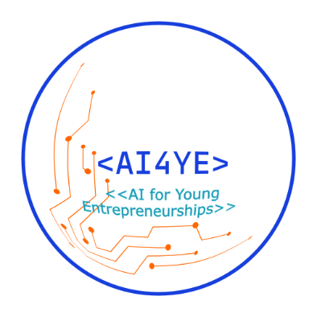

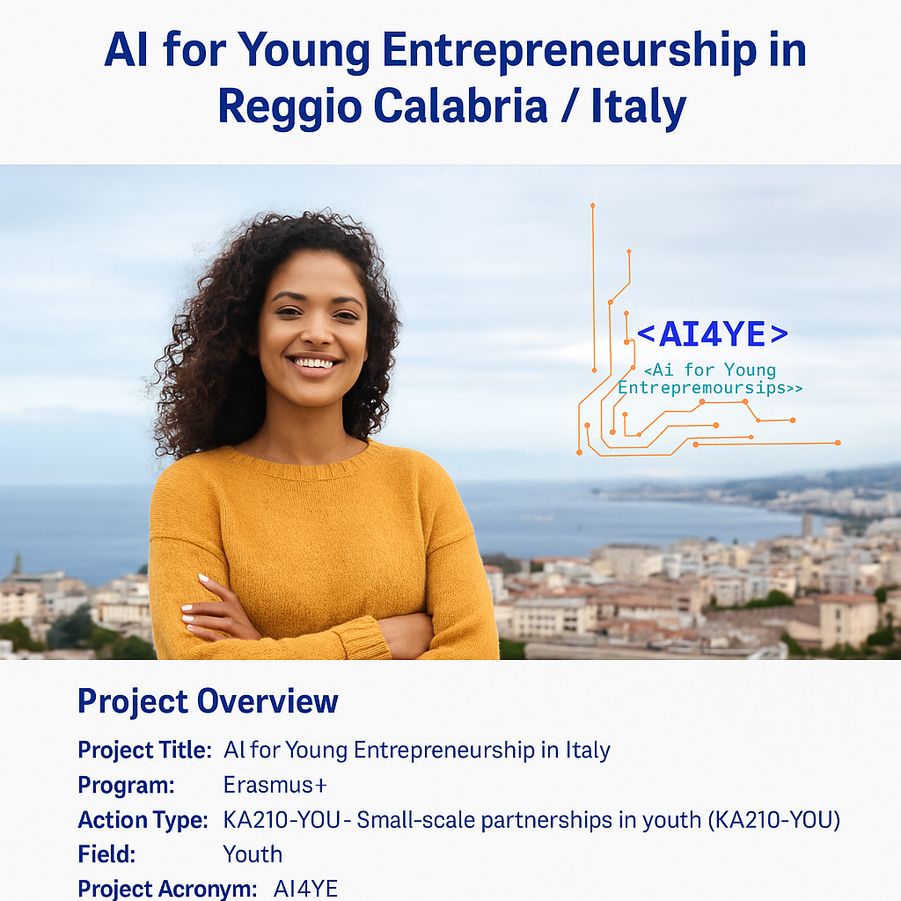

Ricerca sul campo sulla situazione attuale
Durata della ricerca: 6 mesi

Introduzione generale all'intelligenza artificiale (IA)

L'Intelligenza Inglesiva (IA) è una delle più grandi rivoluzioni tecnologiche del XXI secolo. Non è solo un ramo dell'informatica, ma una convergenza di tecnologie avanzate capaci di replicare—e in alcuni casi superare—le capacità cognitive umane: riconoscere immagini, comprendere il linguaggio naturale, risolvere problemi complessi e prendere decisioni autonome.

L'IA viene già applicata in una vasta gamma di settori, tra cui sanità, mobilità, manifattura, marketing, agricoltura e istruzione. Negli ultimi anni, l'integrazione dell'IA nei processi aziendali e nei modelli di innovazione è diventata un fattore strategico, in particolare per i giovani imprenditori che cercano soluzioni innovative, sostenibili e digitalmente avanzate.

Il progetto europeo AI4YE – Intelligenza Artificiale per i Giovani Imprenditorialità, finanziato dal Programma Erasmus+, si inserisce in questo quadro. Il suo obiettivo è promuovere l'accesso all'innovazione tecnologica, rafforzare le competenze digitali e stimolare la creatività imprenditoriale tra i giovani europei. Questa ricerca sul campo, condotta in Italia con particolare attenzione alla regione Calabria, esplora lo stato attuale dell'adozione dell'IA tra i giovani imprenditori, con l'obiettivo di identificare sfide, buone pratiche e leve strategiche per un'integrazione sostenibile ed etica dell'Intelligenza Artificiale.

Indice
1. Contesto attuale in Italia e Calabria
2. Obiettivi di ricerca
3. Metodologia
4. Strumenti di raccolta dati
5. Sezione A: Interviste
6. Sezione B: Questionari
7. Focus Group
8. Analisi dei dati (con grafici)
9. Analisi della situazione attuale in Italia
10. Risultati del colloquio
11. Risultati del questionario
12. Principali risultati
13. Buone Pratiche
14. Conclusioni e raccomandazioni
15. Elenco di Figure e Grafici

Contesto attuale in Italia e Calabria
L'Italia si colloca tra i paesi europei con buon potenziale nel campo dell'adozione dell'Intelligenza Artificiale, ma persistono significative disparità territoriali. Le regioni settentrionali come Lombardia, Emilia-Romagna e Lazio ospitano ecosistemi innovativi più maturi, sostenuti da università, investimenti pubblici e privati e infrastrutture startup ben sviluppate.

Nel sud Italia, la diffusione dell'IA sta avanzando più lentamente. In particolare, la Regione Calabria—nonostante abbia un alto potenziale giovanile—affronta diverse sfide, tra cui infrastrutture digitali limitate, mancanza di reti di supporto strutturate all'innovazione e una formazione tecnica avanzata insufficiente. Tuttavia, proprio questo contesto offre opportunità strategiche: l'IA può diventare una leva potente per rivitalizzare l'imprenditorialità locale, specialmente in settori come agricoltura, turismo, cultura, sanità e artigianato.

La crescente disponibilità di strumenti di IA accessibili (ad esempio, chatbot, CRM intelligenti, software di analisi predittiva) può aiutare i giovani imprenditori calabresi a trasformare digitalmente le loro attività. Tuttavia, questo progresso tecnologico deve essere accompagnato da politiche educative mirate e inclusive per garantire un impatto reale.

Obiettivi di ricerca
Questa ricerca, condotta nell'ambito del progetto AI4YE – Intelligenza Artificiale per Giovani Imprenditorialità, mira a:
- Analizzare il livello di consapevolezza, utilizzo e percezione dell'IA tra i giovani imprenditori in Calabria (età 18–30);
- Identificare i principali ostacoli all'integrazione dell'IA nelle attività imprenditoriali giovanili;
- Esplorare le esigenze di formazione relative alle competenze di IA, specialmente nelle aree rurali e svantaggiate;
- Raccogliere buone pratiche concrete nell'applicazione dell'IA sia in contesti imprenditoriali locali che nazionali;
- Indagare il grado di consapevolezza etica e ambientale associato all'uso dell'IA;
- Fornire raccomandazioni pratiche per promuovere un'adozione sostenibile ed etica dell'IA attraverso programmi di formazione, mentoring e politiche pubbliche di supporto.

Metodologia
La ricerca ha adottato un approccio a metodi misti, combinando strumenti quantitativi e qualitativi in un periodo di 6 mesi (gennaio-giugno 2025). L'indagine si è concentrata sulla Regione Calabria e ha coinvolto giovani imprenditori, startup, formatori, incubatori di imprese ed esperti di IA.

Le attività di ricerca sono state strutturate nelle seguenti fasi:
- Distribuzione di questionari digitali, sia strutturati che semi-strutturati;
- Interviste individuali con imprenditori, specialisti dell'IA e rappresentanti istituzionali locali;
- Focus group tenuti in due incubatori di imprese (Reggio Calabria e Cosenza);
- Osservazione partecipativa durante eventi formativi e workshop sull'innovazione digitale;
- analisi di casi su startup italiane che utilizzano attivamente soluzioni di IA;

Strumenti di raccolta dati
Per raccogliere dati affidabili e diversificati, la ricerca ha utilizzato molteplici strumenti, progettati per fornire sia una panoramica quantitativa che qualitativa del fenomeno. In particolare, sono stati utilizzati i seguenti:
- Questionari digitali distribuiti a 60 giovani imprenditori in Calabria, che coprono: informazioni demografiche, utilizzo dell'IA, esigenze di formazione, prospettive etiche e impatto ambientale;
- Interviste semi-strutturate (7 in totale) con imprenditori locali che lavorano in agricoltura, turismo, tecnologia, cultura ed istruzione;
- Focus group tenuti in due incubatori aziendali (Reggio Calabria e Cosenza), con la partecipazione di 12 partecipanti tra cui fondatori di startup, formatori e consulenti;
- Case study su 6 startup calabresi e 4 startup italiane che utilizzano l'IA in modi innovativi e replicabili;
- Osservazione partecipativa durante eventi tematici e workshop su IA, sostenibilità e imprenditoria digitale;
- Analisi documentale delle politiche pubbliche italiane e regionali a sostegno dell'innovazione e dell'imprenditorialità giovanile.

Domande del colloquio
Durante le interviste semi-strutturate, ai partecipanti sono state poste le seguenti domande chiave per esplorare il ruolo dell'Intelligenza Artificiale nell'ecosistema imprenditoriale locale:
- In che modo l'Intelligenza Artificiale ha influenzato le vostre operazioni aziendali?
- Quali sono i principali ostacoli all'adozione dell'IA nel tuo settore?
- Quali tipi di supporto potrebbero aiutare i giovani imprenditori a integrare l'IA in modo più efficace?
Le risposte hanno fornito preziose intuizioni sull'uso dell'IA nelle microimprese e hanno evidenziato le competenze prioritarie necessarie ai giovani imprenditori calabresi.

1. Dati demografici e contesto
Questa sezione del questionario ha aiutato a delineare il profilo sociografico dei partecipanti. Le domande includevano:
- Età
- Genere
- Livello di istruzione
- Hai esperienza imprenditoriale?
- In quale settore lavori?

2. Uso dell'IA
Queste domande miravano a valutare il livello di adozione dell'IA e gli strumenti utilizzati:
- Usi l'Intelligenza Artificiale nella tua attività?
- Quali strumenti o tecnologie basate sull'IA utilizzi?
- Che tipo di formazione o supporto ti serve riguardo all'IA?
- In quali aree della tua attività usi l'IA?

3. Sfide nell'integrazione dell'IA
Questa sezione ha esplorato barriere percepite e considerazioni etiche e ambientali:
- Quanto ti fidi dell'IA?
- Pensi che l'IA potrebbe sostituire il tuo lavoro?
- Qual è la sfida più grande che affrontate nell'integrare l'IA?
- Hai riflettuto regolarmente sulle implicazioni ambientali dell'uso dell'IA nella tua azienda?
- Come pensi che l'IA possa contribuire a pratiche sostenibili nella tua azienda?
- Credi che il tuo uso dell'IA sollevi preoccupazioni etiche?
- Quali considerazioni etiche pensi siano le più importanti quando si integra l'IA nella tua azienda?
4. Opportunità e aspettative future
Le domande finali miravano a comprendere le opinioni dei giovani imprenditori sul futuro dell'IA:
- Qual è la tua opinione sull'imprenditorialità guidata dall'IA nel tuo paese?
- L'IA è un vantaggio o uno svantaggio per i giovani imprenditori? Perché?
- Come pensi che le tecnologie di IA contribuiranno alla crescita della tua azienda?
- Come dovrebbe il settore pubblico/privato sostenere l'imprenditoria giovanile legata all'IA?

- Preoccupazioni etiche: i partecipanti hanno espresso interesse per la trasparenza degli algoritmi, la protezione dei dati personali e il rischio di dipendenza tecnologica da grandi piattaforme internazionali;
- Competenze e opportunità di formazione: c'era una forte domanda di corsi brevi, pratici e localizzati per imparare a utilizzare strumenti di IA concreti (ad esempio, generazione di contenuti, CRM predittivi, chatbot);
- Consapevolezza ambientale: alcuni partecipanti hanno evidenziato la necessità di valutare l'impatto ambientale dell'IA, in particolare il consumo energetico associato ai server e ai modelli di machine learning;
- L'istruzione AI inizia nelle scuole: l'introduzione dell'IA nell'istruzione secondaria e nella formazione professionale è stata proposta per favorire una cultura digitale etica e inclusiva.

Temi dei Focus Group
Durante i focus group tenutisi a Reggio Calabria e Cosenza, sono emersi diversi temi chiave riguardo all'adozione dell'IA tra i giovani imprenditori della regione. I principali punti di discussione includevano:
- Tendenze nell'adozione dell'IA tra micro e piccole imprese locali: i partecipanti hanno mostrato un crescente interesse per strumenti di IA semplici e applicabili, in particolare per la gestione digitale, il marketing e l'automazione dei processi;
- Preoccupazioni etiche: i partecipanti hanno sollevato questioni relative alla trasparenza degli algoritmi, alla protezione dei dati e al rischio di dipendenza da grandi piattaforme tecnologiche internazionali;
- Bisogni di formazione e opportunità di apprendimento: c'era una chiara domanda di programmi di formazione brevi, pratici e localizzati focalizzati su applicazioni IA reali (ad esempio, generazione di contenuti, CRM predittivi, chatbot);
- Consapevolezza ambientale: alcuni partecipanti hanno sottolineato l'importanza di valutare l' impatto ambientale dell'IA, in particolare per quanto riguarda il consumo energetico da parte di server e sistemi di machine learning;
- Introduzione dell'IA nelle scuole: è stata proposta di includere l'educazione all'IA nelle scuole secondarie e professionali per favorire una cultura digitale etica e inclusiva;
- Ruolo degli incubatori e delle reti territoriali: gli incubatori locali erano considerati ambienti chiave per la sperimentazione pratica con l'IA, a condizione che siano supportati da mentoring esperto e politiche inclusive.
Analisi dei Dati
L'analisi dei dati è stata condotta su due livelli:
- Analisi quantitativa: i dati raccolti tramite questionari digitali sono stati elaborati utilizzando statistiche descrittive (media, modalità, percentuali);
- Analisi qualitativa: risposte aperte, interviste e discussioni nei focus group sono state analizzate tematicamente per identificare schemi ricorrenti.
I risultati chiave includono:
- Il 65% degli intervistati utilizza già soluzioni di IA o intende farlo entro l'anno;
- il 55% riferisce la mancanza di formazione tecnica e di strumenti adattati al proprio contesto locale;
- Il 70% crede che l'IA possa supportare la sostenibilità ambientale attraverso una gestione ottimizzata delle risorse;
- l'85% sostiene programmi di formazione su misura e mentoring per l'IA;
- Solo il 20% ha ricevuto una formazione formale sull'etica dell'IA e il suo impatto sociale.

Grafici / Charts
Figura 1: Distribuzione per età dei partecipanti
- 18–22 anni: 25%
- 23–26 anni: 40%
- 27–30 anni: 35%

Figura 2: Utilizzo dell'IA nelle attività imprenditoriali
- Utilizzo attivo: 65%
- Pianificato: 25%
- Nessun utilizzo previsto: 10%
Figura 2: Uso dell'IA nelle attività imprenditoriali
- Uso attivo: 65%
- Planned use: 25%
- No use planned: 10%
- Regolamentazione incerta: 30%
Figura 3: Principali ostacoli all'integrazione dell'IA
- Costi elevati: 60%
- Mancanza di competenze tecniche: 55%
- Mancanza di supporto istituzionale: 45%
- Regolamenti incerti: 30%
- Figura 4: Aree di applicazione dell'IA tra giovani imprenditori
- Marketing digitale: 70%
- Chatbot e assistenza clienti: 60%
- Analisi e previsione dei dati: 50%
- Servizio clienti automatizzato: 30%
- Produzione e logistica: 20%

Figura 5: Considerazioni sull'impatto ambientale dell'IA
- Il 70% non sa come misurare l'impatto
- Solo il 30% lo considera regolarmente

🇮🇹 Figura 6: Partecipazione a percorsi formativi etici sull’IA
- Sì: 20%
- No: 80%
Figura 6: Partecipazione alla formazione etica sull'IA
- Sì: 20%
- No: 80%
Figura 7: Valutazione complessiva del potenziale dell'IA
- Credo al 100% che l'IA offra un vantaggio competitivo

Analisi della situazione attuale in Italia
Il panorama dell'imprenditorialità giovanile legata all'Intelligenza Artificiale in Italia si sta evolvendo rapidamente, ma rimangono significative lacune territoriali. Le regioni settentrionali sono leader in termini di investimenti, iniziative e startup di IA, grazie a un ecosistema favorevole che coinvolge università, hub tecnologici, incubatori e venture capital. Regioni come Lombardia, Lazio, Emilia-Romamagna e Piemonte si distinguono in settori come:
- Fintech e banking
- Assistenza sanitaria digitale e predittiva
- Industrie manifatturiere automatizzate
- Agrotecnologia e sostenibilità ambientale
- Educazione digitale ed edtech
Nel sud Italia, la situazione è più frammentata. La Calabria, nonostante abbia giovani con alto potenziale imprenditoriale, si trova ad affrontare:
- lacune infrastrutturali (banda larga, servizi cloud locali);
- accesso limitato a finanziamenti e incentivi;
- reti di mentoring deboli e sistemi di trasferimento tecnologico;
- scarsa integrazione tra scuole, università e imprese.

Tuttavia, stanno emergendo segnali positivi: incubatori locali, nuove startup, iniziative Erasmus+ e reti europee stanno aiutando a colmare il divario digitale. L'adozione dell'IA in Calabria si osserva soprattutto in agricoltura, turismo, artigianato ed istruzione, attraverso progetti sperimentali ma promettenti.

Risultati delle interviste
Le interviste semi-strutturate condotte con imprenditori, formatori e stakeholder in Calabria hanno fornito una comprensione più profonda dell'integrazione dell'IA all'interno dell'ecosistema della produzione locale. I principali risultati includono:
- L'IA è principalmente utilizzata per automatizzare compiti ripetitivi, come la gestione dei social media, la stesura di report e l'uso intelligente di CRM;
- Gli imprenditori hanno riferito la mancanza di strumenti di IA localizzati in italiano e di interfacce intuitive adatte al loro livello tecnico;
- C'è una forte domanda di mentoring pratico su casi reali, preferibilmente guidato da esperti locali o ex imprenditori;
- Le applicazioni AI più richieste si trovano nei campi di:
  - Agricoltura (semina ottimizzata, gestione intelligente dell'irrigazione);
  - Turismo (chatbot AI multilingue);
  - Sanità e servizi personali (screening predittivo, automazione);
  - Istruzione e formazione (piattaforme di apprendimento adattivo);
- Gli intervistati hanno inoltre sottolineato la necessità di opportunità di formazione breve, pratiche e gratuite, insieme a politiche pubbliche stabili che supportino l'innovazione nelle aree non urbane.

Risultati del questionario
Le risposte di 60 giovani imprenditori calabresi al questionario digitale hanno confermato molte delle tendenze evidenziate nelle interviste e nei focus group. I risultati chiave includono:
- L'IA è considerata particolarmente utile per ottimizzare tempo e risorse, aumentare l'efficienza operativa e migliorare le relazioni con i clienti;
- Il 100% degli intervistati riconosce l'IA come un vantaggio competitivo nell'attuale ambiente aziendale;
- Le principali aree in cui l'IA è già utilizzata includono:
  - marketing digitale (70%);
  - chatbot e assistenza clienti (60%);
  - analisi e previsione dei dati (50%);
  - Servizio clienti automatizzato (30%);
  - Produzione e logistica (20%);
- I principali ostacoli all'adozione dell'IA sono:
  - Costi iniziali elevati (60%);
  - Mancanza di abilità specifiche (55%);
  - Assenza di supporto istituzionale (45%);
  - Incertezza regolatoria (30%);
- Solo il 20% ha ricevuto formazione relativa all'etica dell'IA, eppure l'85% ha mostrato interesse per una formazione e un mentoring su misura;
- Il 70% è interessato a utilizzare l'IA per scopi ambientali, anche se la maggior parte non conosce le metriche per valutarne l'impatto.

Principali risultati
Dall'analisi complessiva di questionari, interviste e focus group, emergono diversi risultati chiave sullo stato dell'adozione dell'IA tra i giovani imprenditori in Calabria:
- L'IA è percepita come un alleato strategico, utile per ridurre i costi, migliorare i processi e aumentare la competitività nelle microimprese;
- Le applicazioni più comunemente utilizzate includono il marketing digitale, l'automazione della gestione dei clienti, i chatbot, l'analisi predittiva e il supporto logistico;
- Le principali barriere all'adozione includono:
  - elevati costi di implementazione;
  - mancanza di competenze pratiche e strumenti facili da usare;
  - assenza di mentoring e finanziamenti accessibili;
- Le considerazioni etiche sono ancora marginali, ma i partecipanti sono aperti ad affrontarle attraverso programmi di formazione specifici;
- Le donne sono ancora sottorappresentate tra i giovani imprenditori che utilizzano l'IA, evidenziando un divario di genere digitale;
- C'è una forte domanda di formazione pratica, localizzata e personalizzata;
- L' impatto ambientale dell'IA non è ben compreso, ma oltre il 70% degli intervistati la considera importante.
Buone Pratiche
La ricerca ha individuato diversi esempi positivi di utilizzo dell'IA da parte dei giovani imprenditori in Calabria e in tutta Italia. Questi casi mostrano come l'IA possa favorire un'innovazione sostenibile, inclusiva e adattata localmente. Alcuni dei più rilevanti includono:
- Sistemi di irrigazione alimentati da SmartAgriCalabriaAI, previsioni meteorologiche e ottimizzazione delle colture nelle aziende agricole dell'area di Locride.
- CalabriaInTourChatbot turistico multilingue con IA generativa, che promuove eventi locali e sentieri escursionistici.
- EduFuturePiattaforma educativa che offre corsi online "AI for Business" per NEET, studenti e giovani imprenditori nel Sud Italia.
- AI4Farming Sistemi predittivi per i cicli delle colture e la semina ottimizzata nelle aree rurali di Calabria e Basilicata.
- Lhub AITailored supporto per piccole imprese artigianali che introducono l'IA nei processi produttivi.
- ElaisianTecnologie di agricoltura di precisione che utilizzano l'IA per migliorare la coltivazione di olive e uva, anche in Calabria.
- Assistenti vocali NeosVocSmart per attività e artigiani locali.
- OpenAiMedStrumenti predittivi per lo screening sanitario regionale e la medicina personalizzata.
- Automazione documentale InnoLegalAILegal per freelance e micro studi legali.
- Soluzioni basate su EcoDataLabAI per il monitoraggio ambientale in aree a rischio idrogeologico e sismico.

Conclusioni e raccomandazioni
Sebbene la Calabria parta da uno svantaggio infrastrutturale rispetto ad altre regioni italiane, mostra un forte potenziale nello sviluppo dell'imprenditorialità giovanile guidata dall'IA. La ricerca evidenzia che i giovani imprenditori della regione:
- Riconoscere l'IA come uno strumento di competitività e sostenibilità;
- Sono interessati e aperti all'uso dell'IA ma hanno bisogno di formazione pratica, strumenti accessibili e mentoring;
- Sono consapevoli delle implicazioni etiche e ambientali dell'IA, anche se questi aspetti sono ancora poco esplorati.
Per promuovere un'adozione efficace, equa e sostenibile dell'IA in Calabria e in contesti simili, raccomandiamo:
- Sviluppare una strategia regionale di IA, con fondi strutturali destinati a aree remote e svantaggiate;
- Integrare l'educazione all'IA e all'etica digitale nei programmi scolastici e universitari, specialmente nei programmi tecnici e professionali;
- Promuovere l'accesso a incubatori, fablab e living lab per i giovani, specialmente quelli provenienti da contesti svantaggiati;
- Supportare programmi di mentoring e coaching imprenditoriale focalizzati su applicazioni IA reali;
- Favorire partnership stabili tra scuole, università, imprese e amministrazioni pubbliche per rafforzare l'ecosistema locale dell'innovazione;
- Monitoraggio e riferimento trasparente dell'impatto ambientale e sociale dell'IA, utilizzando dati aperti e metriche accessibili.

Riepilogo dei risultati del questionario (60 partecipanti – età 18–30)
I seguenti grafici riassumono visivamente le risposte raccolte durante la ricerca e rappresentano uno strumento prezioso per presentazioni pubbliche, reportage e diffusione del progetto.

GraficiFigura 1: Distribuzione per età dei partecipanti
- 18–22 anni: 25%
- 23–26 anni: 40%
- 27–30 anni: 35%
Figura 2: Uso dell'IA nel business
- Uso attivo: 65%
- Uso programmato: 25%
- Impiego previsto: 10%
Figura 3: Principali ostacoli all'adozione dell'IA
- Costi elevati: 60%
- Mancanza di competenze tecniche: 55%
- Mancanza di supporto istituzionale: 45%
- Incertezza normativa: 30%
Figura 4: Aree di applicazione dell'IA
- Marketing digitale: 70%
- Chatbot e assistenza clienti: 60%
- Analisi e previsione dei dati: 50%
- Servizio clienti automatizzato: 30%
- Produzione e logistica: 20%
Figura 5: Consapevolezza dell'impatto ambientale
- Non conosco le metriche: 70%
- Regolarmente considerati: 30%
Figura 6: Formazione sull'etica ricevuta
- Sì: 20%
- No: 80%
Figura 7: IA come vantaggio competitivo
- Credo al 100% che l'IA offra un vantaggio competitivo

📊 AI4YE – Riepilogo visivo dei risultati del questionario

Dati raccolti da 60 giovani imprenditori in Calabria (Italia), di età compresa tra i 18 e i 30 anni

Figure 1: Age Distribution of Participants
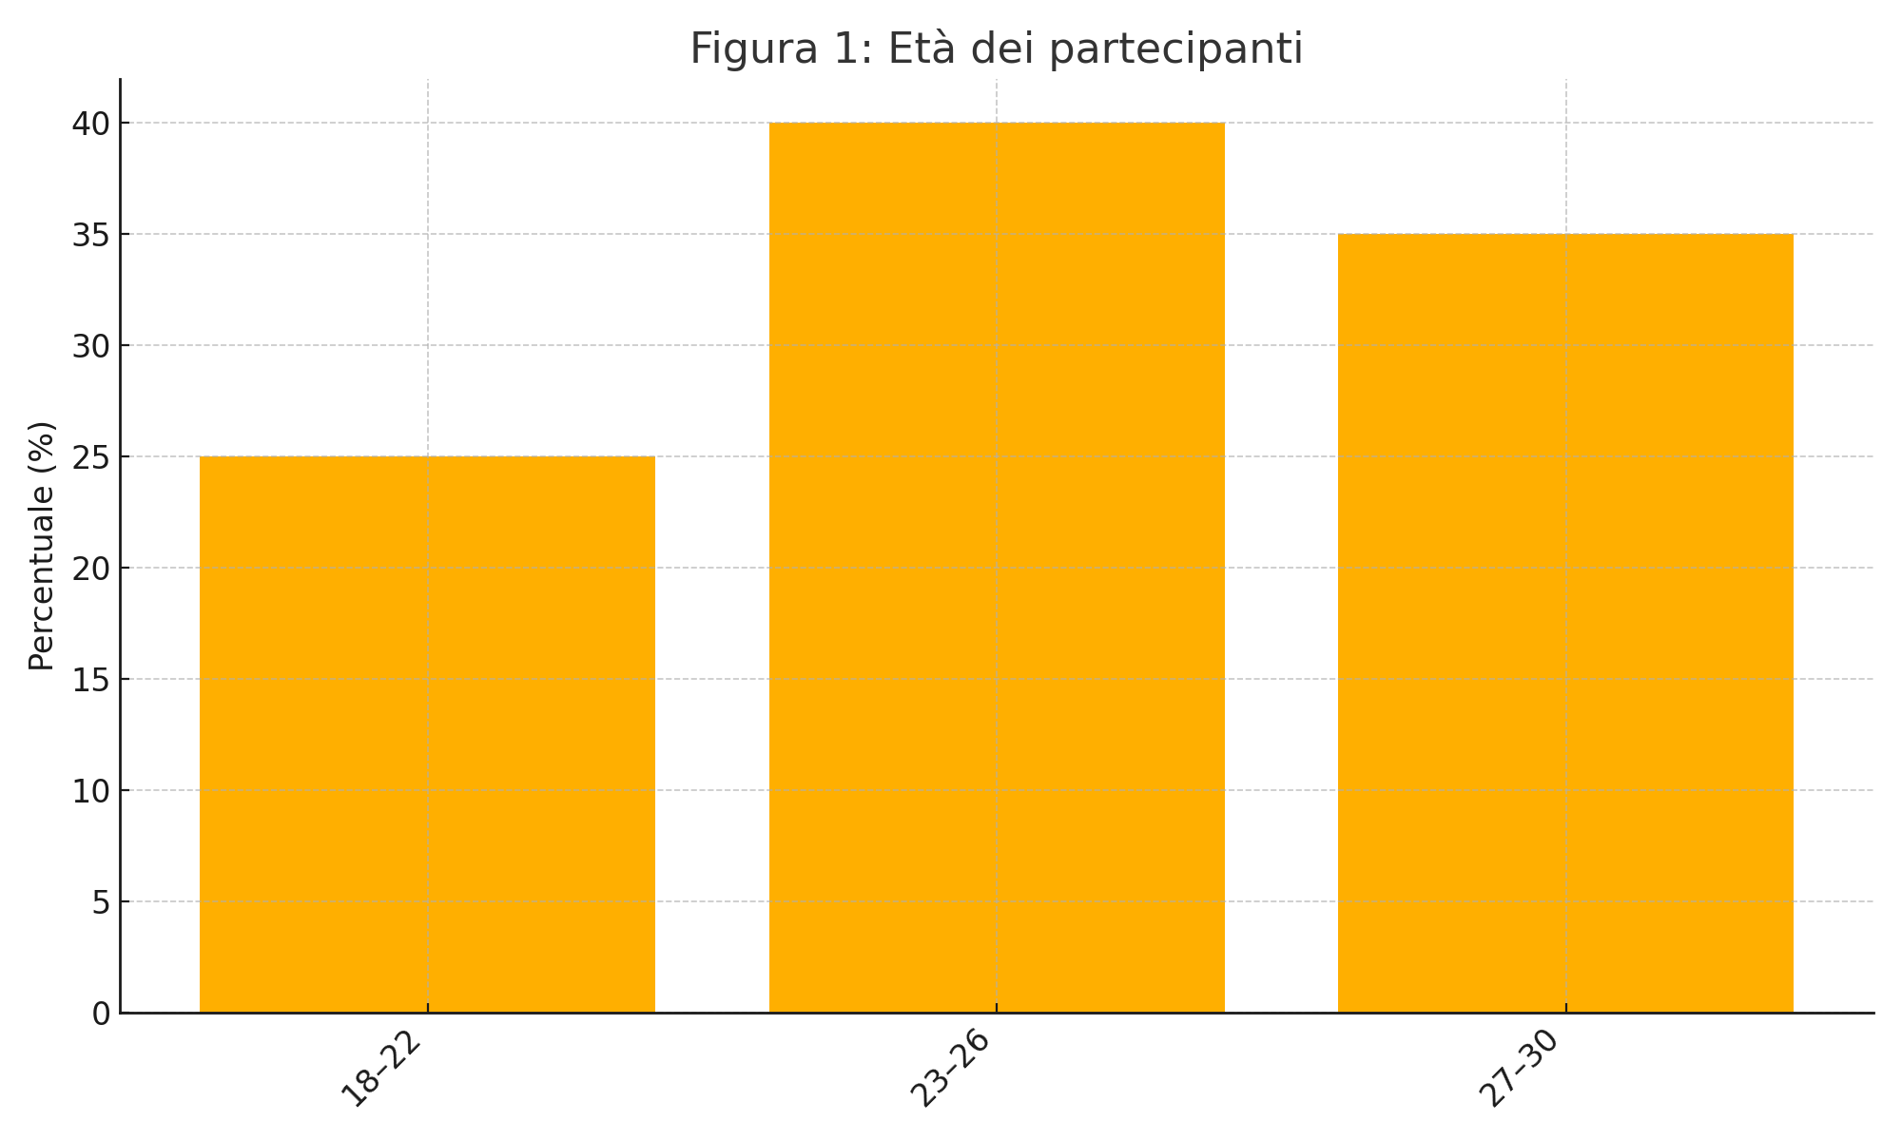

Figura 2: Uso dell'IA nel business
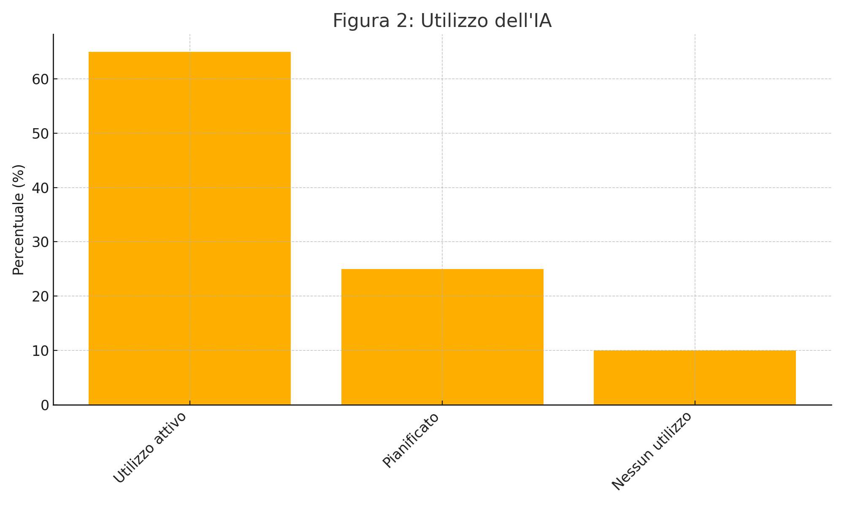

Figura 3: Principali ostacoli all'adozione dell'IA
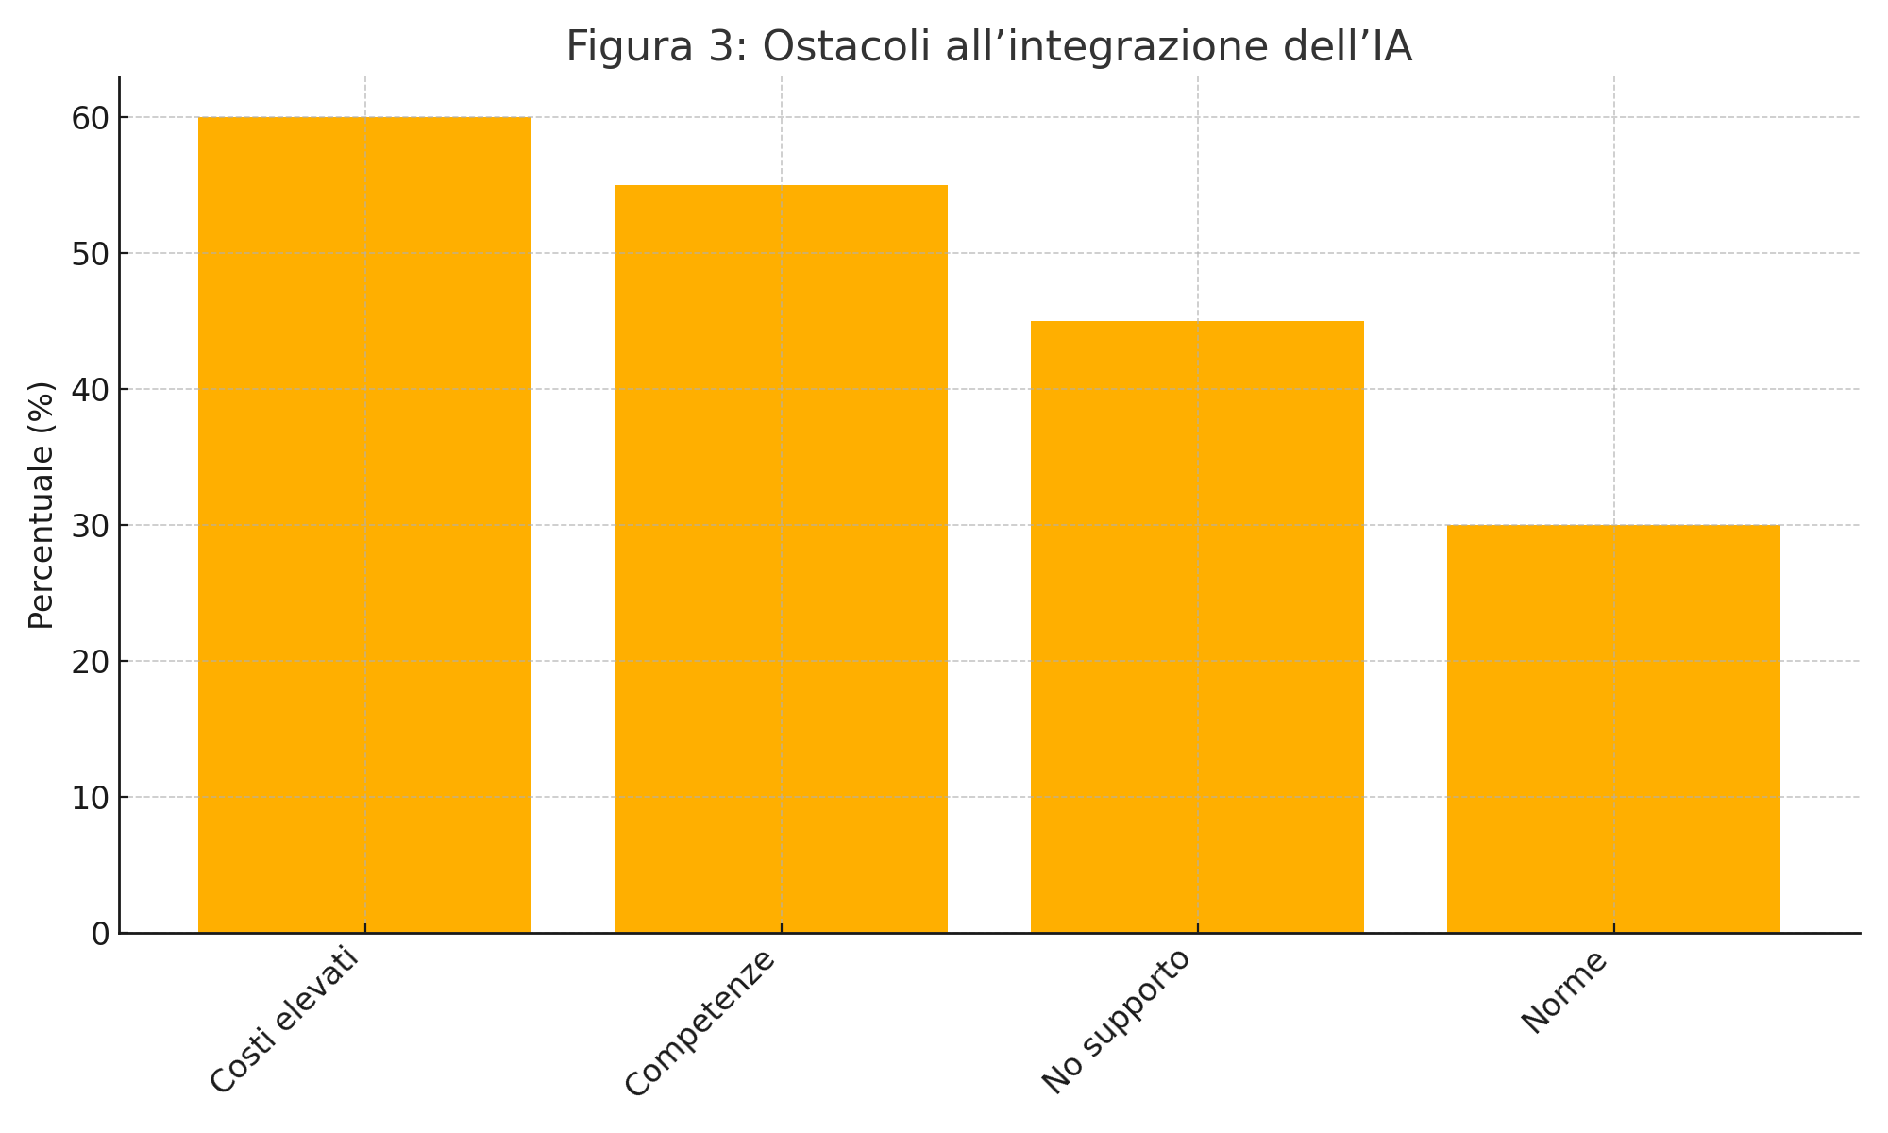

Figure 4: AI Application Areas
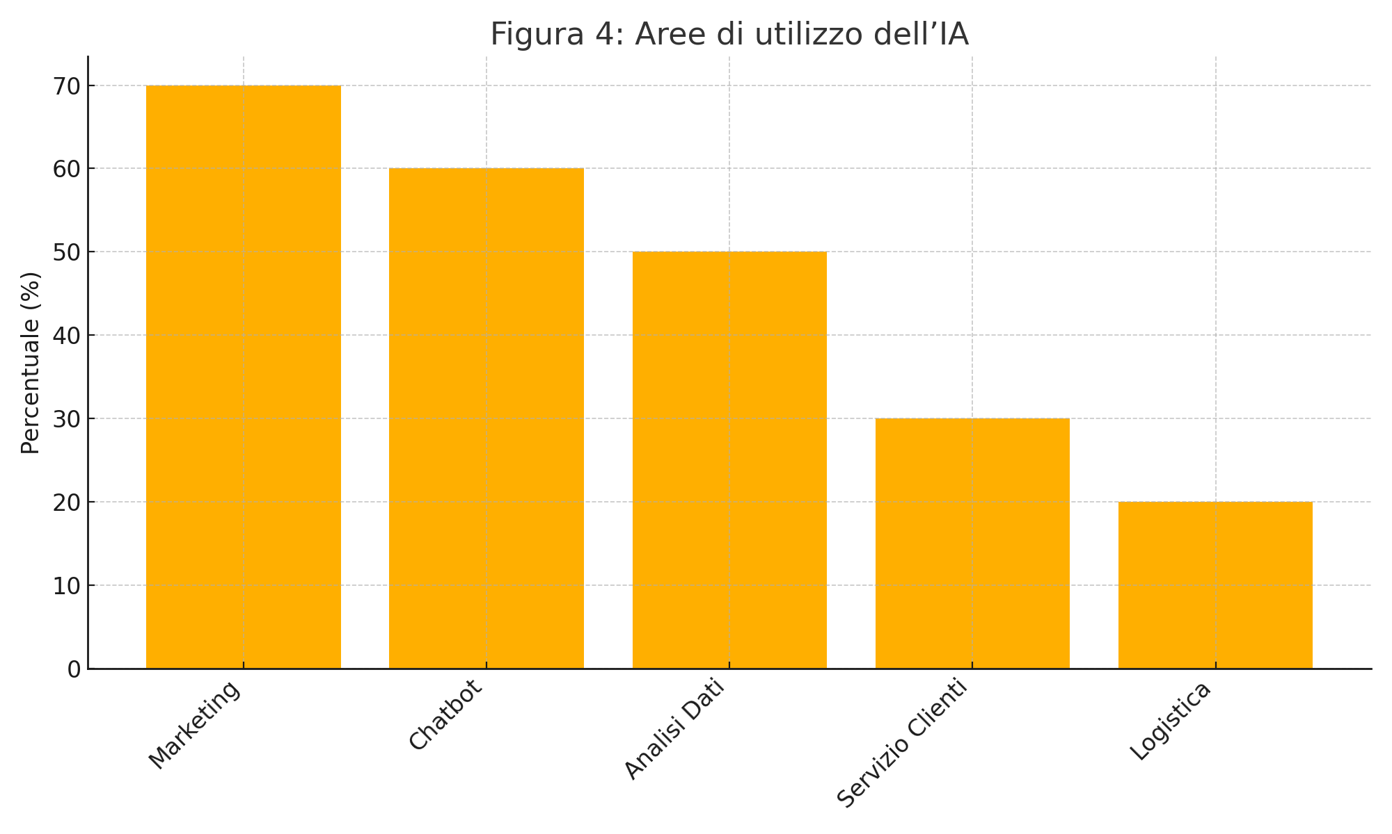

Figure 5: Environmental Impact Awareness
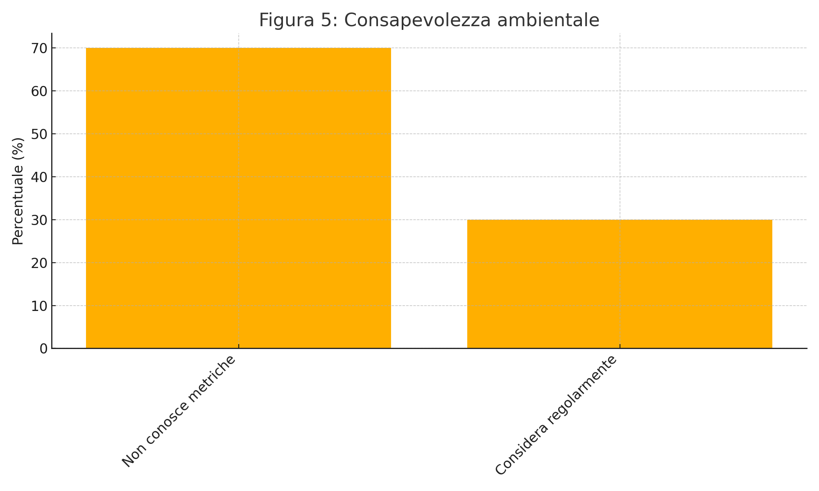

Figure 6: Ethics Training Received
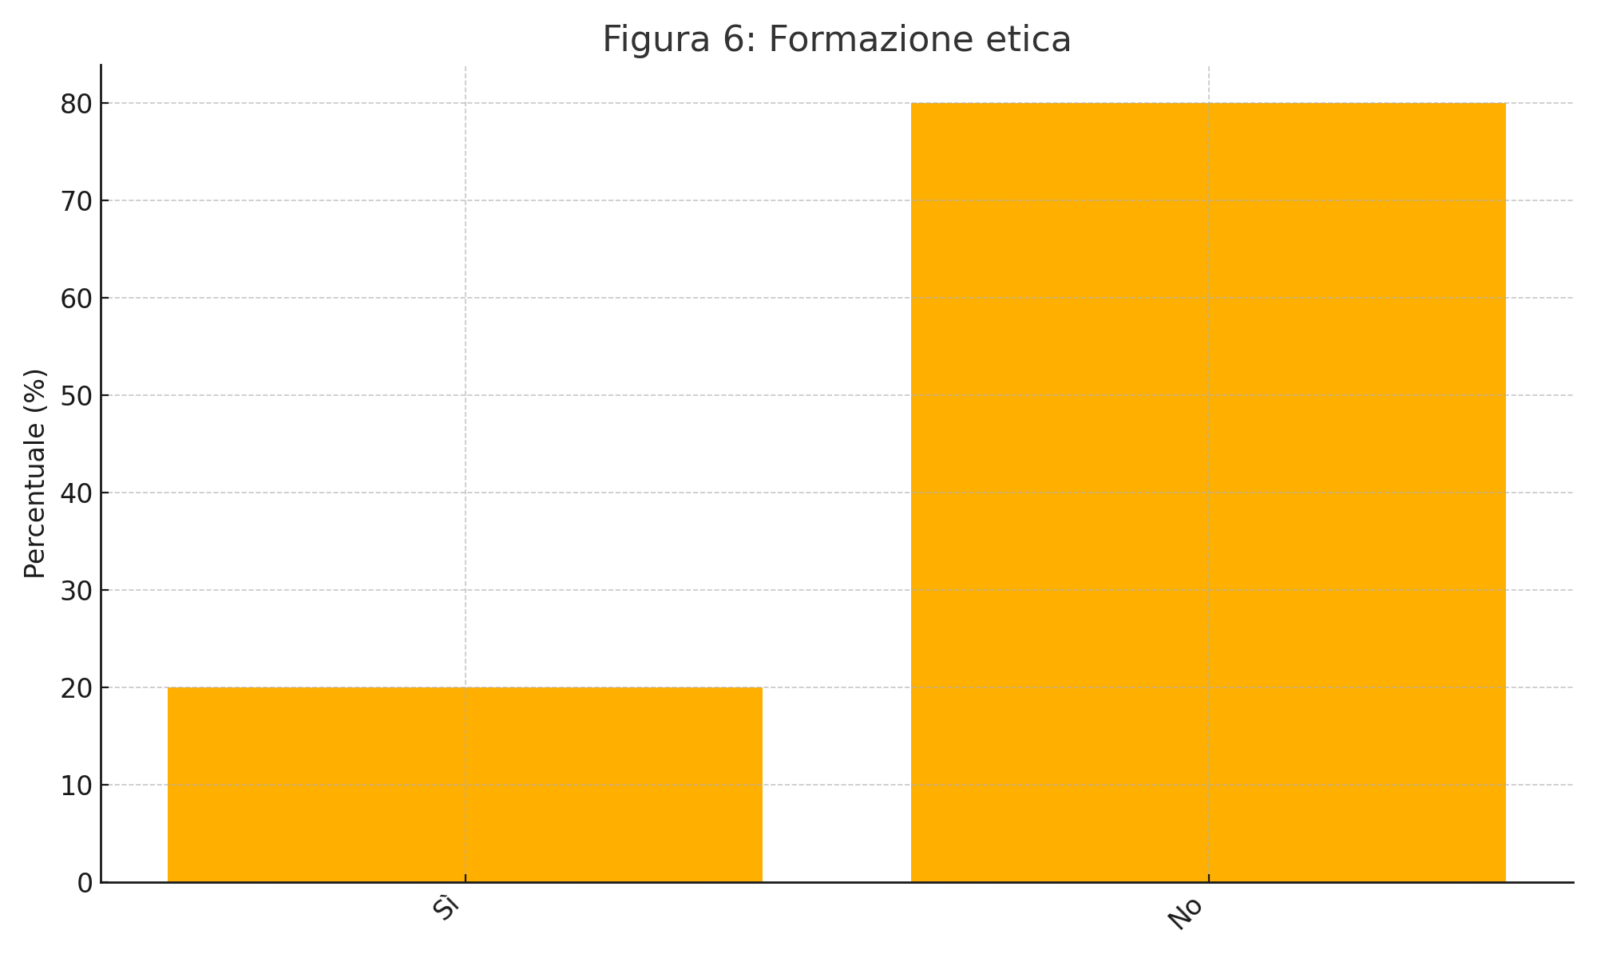

Figure 7: AI as Competitive Advantage
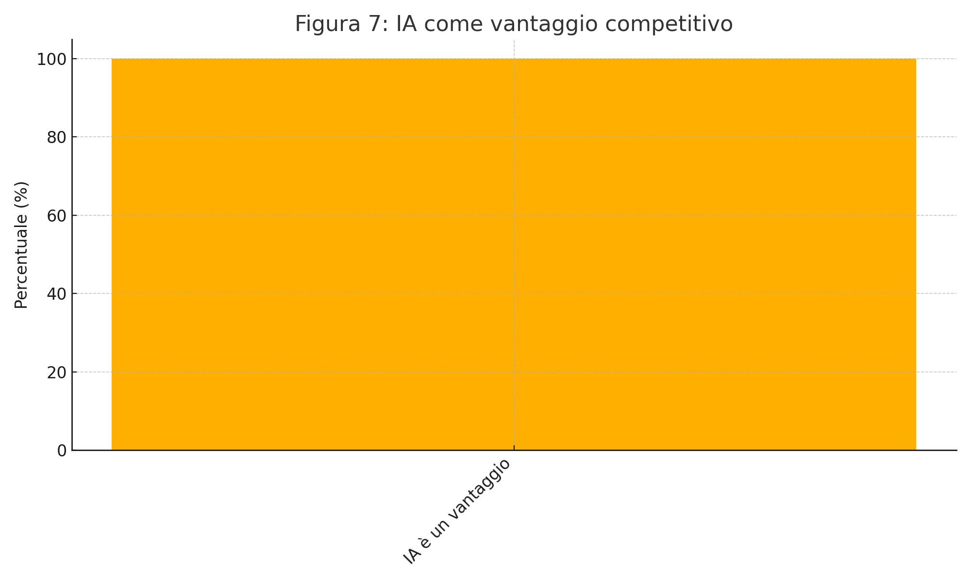

COMPANY VISIT TO EURONICS IN GIOIA TAURO
As part of the Erasmus+ AI4YE project, a company visit was organized at the Euronics store in Gioia Tauro, with the aim of exploring the concrete applications of artificial intelligence (AI) to innovate and improve business management.

During the meeting, it was possible to observe how AI is already used in various areas of business management, demonstrating its versatility and ability to support multiple business functions. From resource planning and optimization, to logistics and warehouse management, to marketing and sales data analysis, artificial intelligence allows for faster decisions based on precise information, thus improving operational efficiency and customer satisfaction. This integrated approach also promotes a greater ability to adapt to market changes and specific consumer needs.

In particular, the following aspects were explored in depth:
• Intelligent warehouse management, with systems capable of monitoring stocks in real time and forecasting demand, optimizing reorders and reducing waste;
• Advanced analysis of sales data, thanks to software capable of identifying consumer trends, customer behavior and product performance;
• Personalization of offers, through algorithms that suggest targeted promotions based on the preferences and purchasing history of each customer;
• Customer loyalty, through more engaging purchasing experiences, proactive assistance and predictive marketing tools.

During the visit, it was possible to see how artificial intelligence is integrated into the technological products sold by Euronics. In particular, the effectiveness of smart appliances was shown — such as refrigerators and washing machines — which adapt their operation to the user's habits to save energy and optimize performance. Furthermore, the technology present in televisions with integrated voice assistants, capable of responding to voice commands and personalizing the viewing experience, and in PCs that use artificial intelligence systems to improve security and processing speed, was presented.

This visit highlighted how artificial intelligence is revolutionizing business management in major companies such as Euronics, significantly improving key processes and increasing competitiveness. Furthermore, the fundamental role of AI in the technology sector has emerged, both in optimizing business activities and in the development of intelligent products that improve the daily experience of consumers.


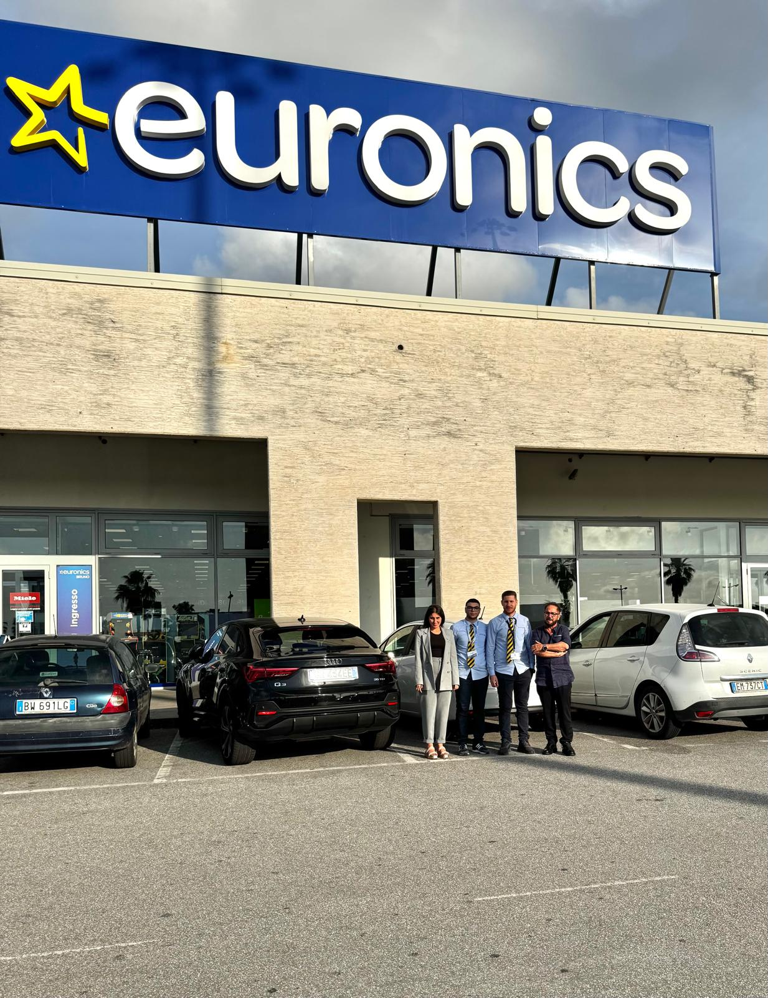

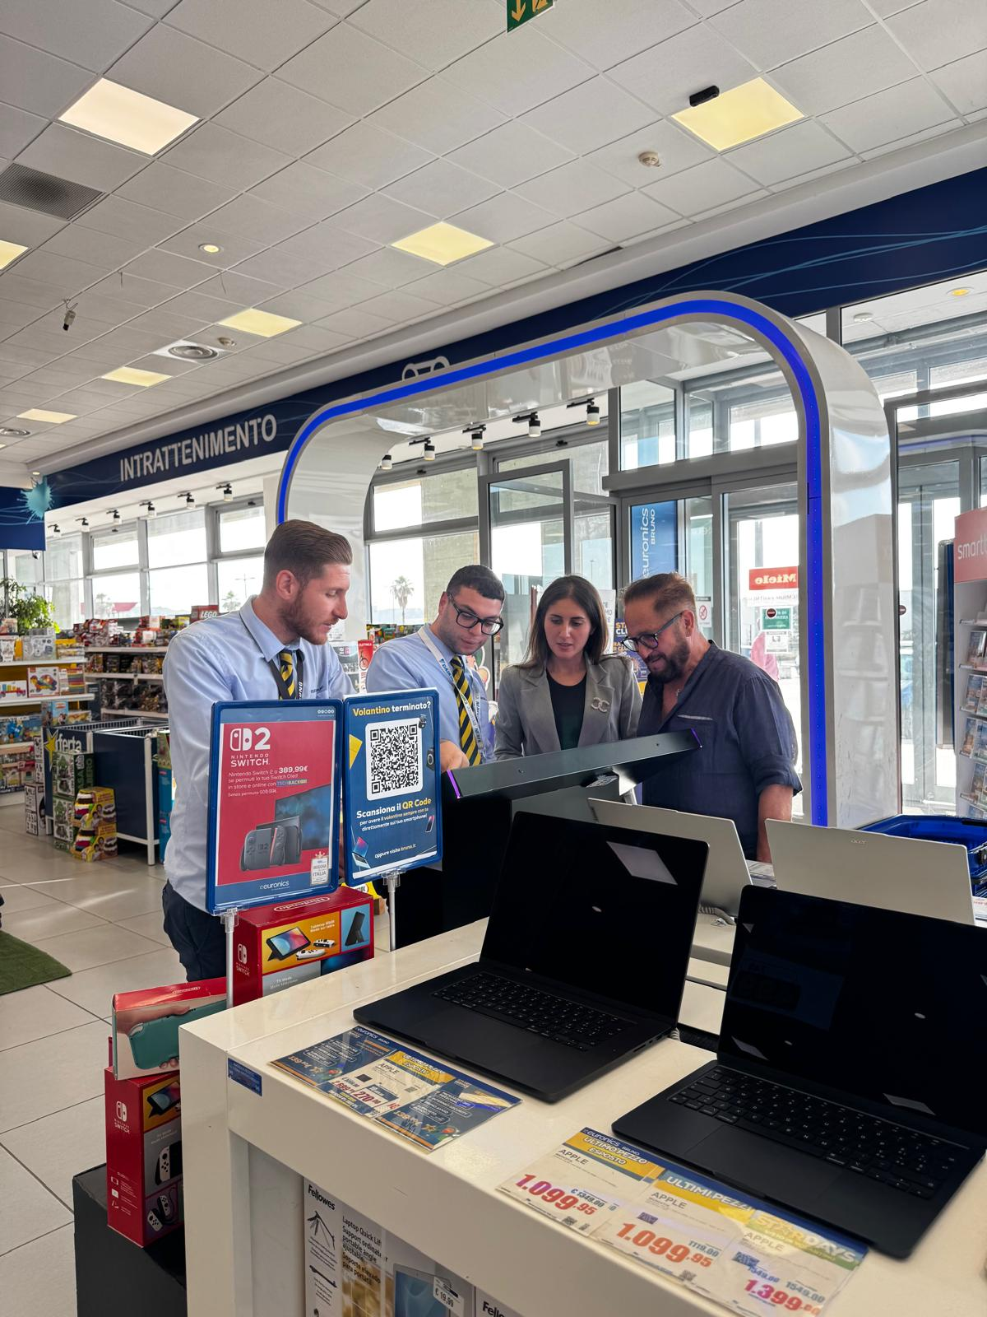

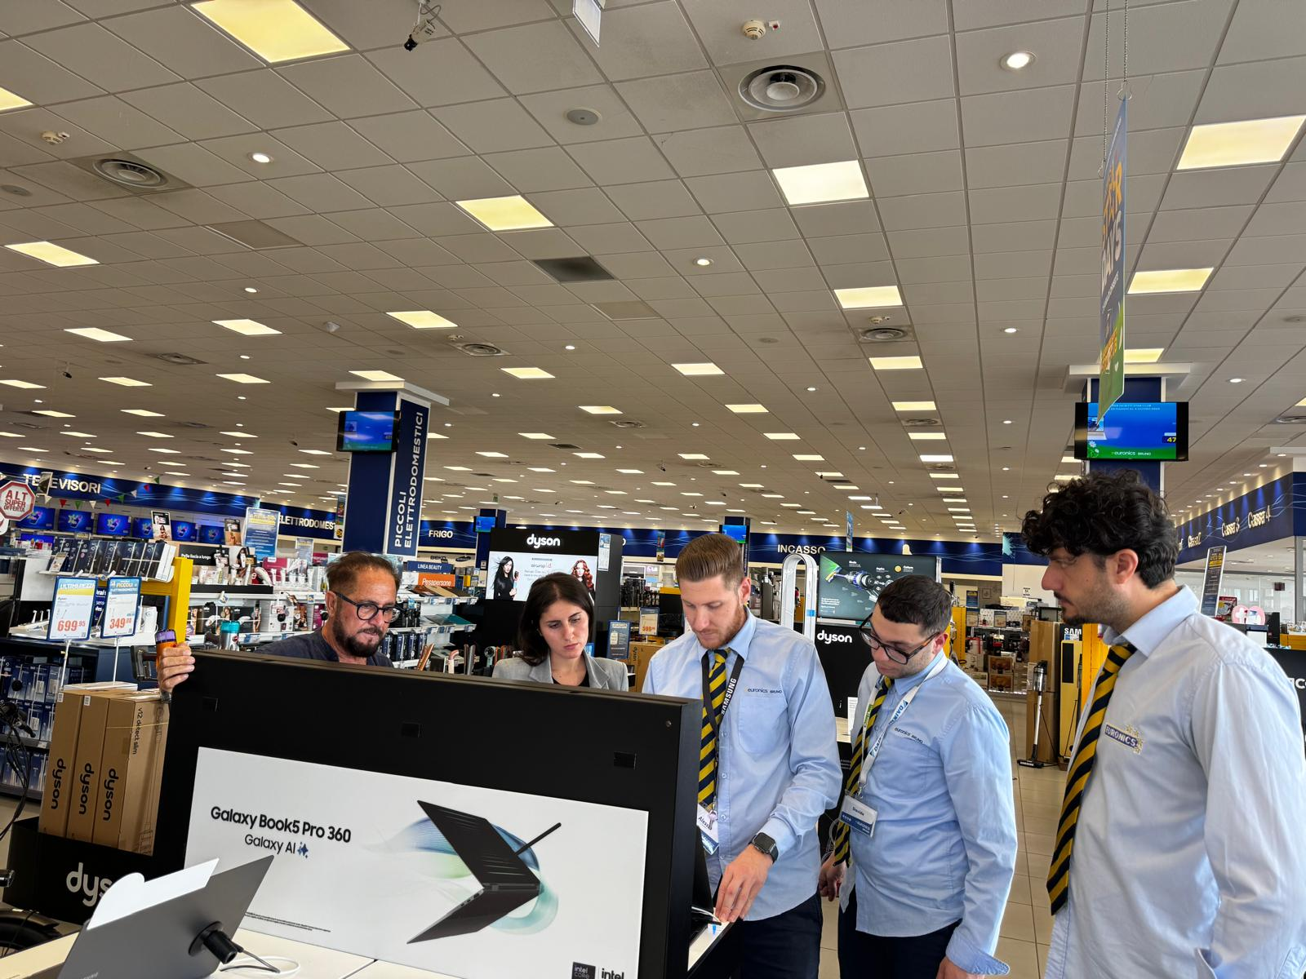
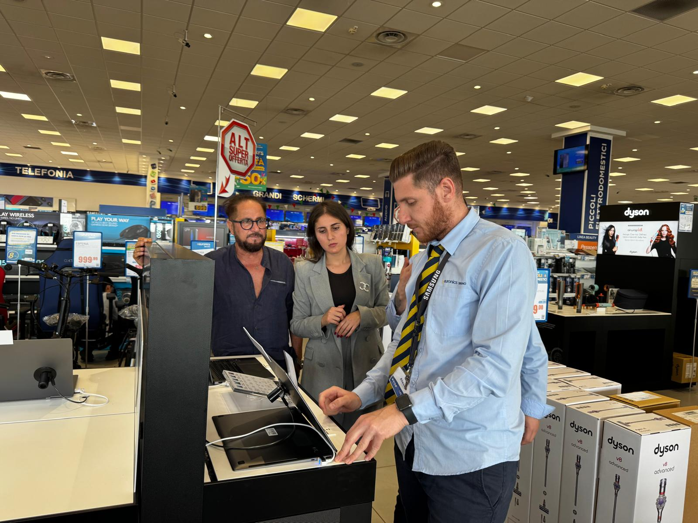
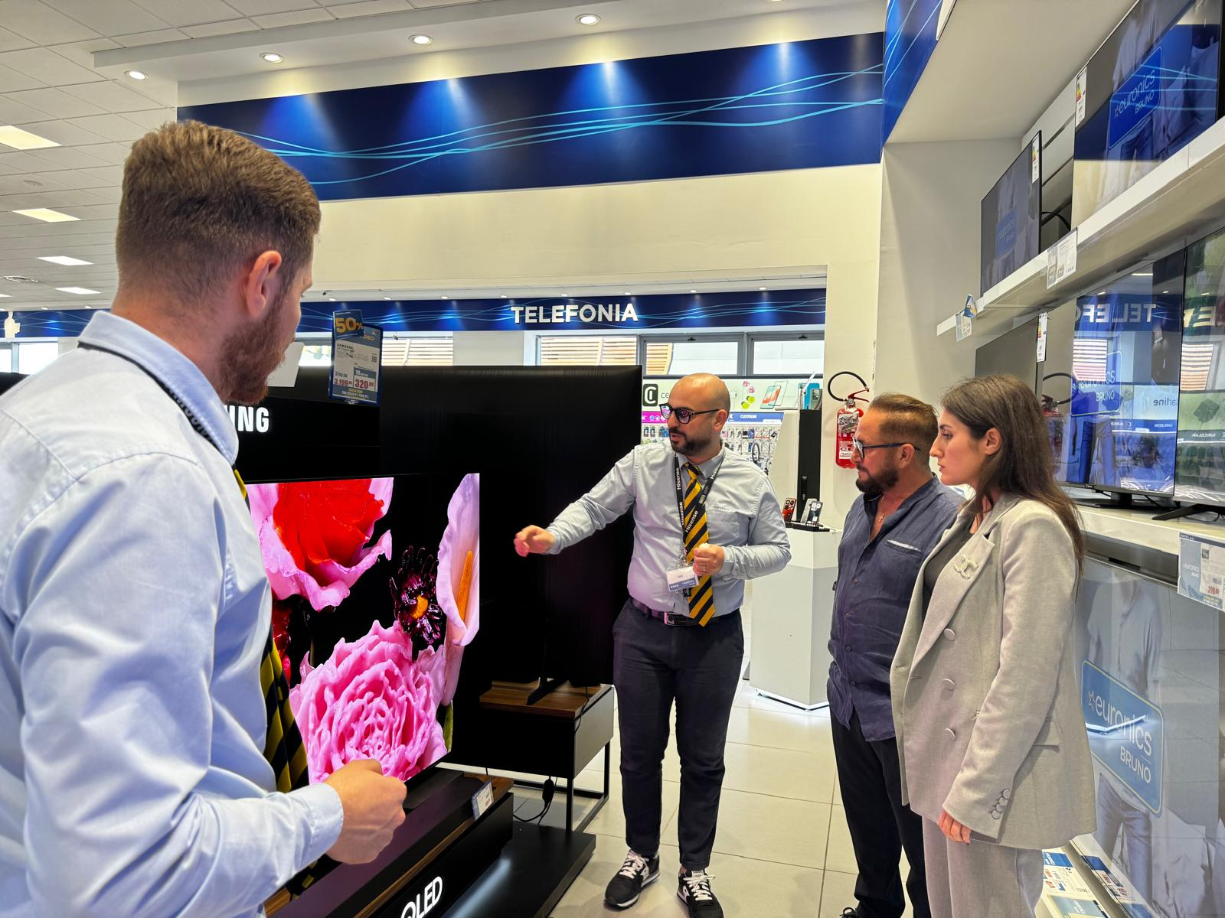

Company Visit to Eurotransit Group Srl – Young People, AI, and Innovation in the Logistics of the Future

As part of the Erasmus+ AI4YE (Artificial Intelligence for Young Entrepreneurs) project, a company visit was organized at Eurotransit Group Srl, a national and international container shipping company based in San Ferdinando, near the port of Gioia Tauro, one of the main logistics hubs in the Mediterranean.

The visit provided an important opportunity to learn more about intelligent logistics and the practical application of artificial intelligence in freight transport and management. Eurotransit collaborates with major operators in the sector, including Ocean Network Express (ONE), the seventh-largest shipping company in the world, which has initiated the large-scale adoption of smart containers equipped with IoT and AI technologies, real-time tracking systems, and advanced sensors developed in partnership with Sony Network Communications Europe.

Eurotransit Group is integrated into this technologically advanced supply chain, operating nationally and internationally with tracking and management systems that leverage data generated by these technologies. This approach enables more transparent, efficient, and sustainable logistics, where artificial intelligence is central to predictive analytics, route optimization, and proactive shipment management.

Another key aspect of the visit was the interaction with young entrepreneurs and professionals who actively contribute to the company's growth, demonstrating how innovation is not only technological but also cultural and generational.

This experience strengthened the connection between technology and youth entrepreneurship, offering a concrete example of how artificial intelligence can create new economic and professional opportunities through the integration of intelligent systems in key sectors such as logistics, in line with global digital transformations, becoming role models for a modern, competitive, and forward-looking economy.

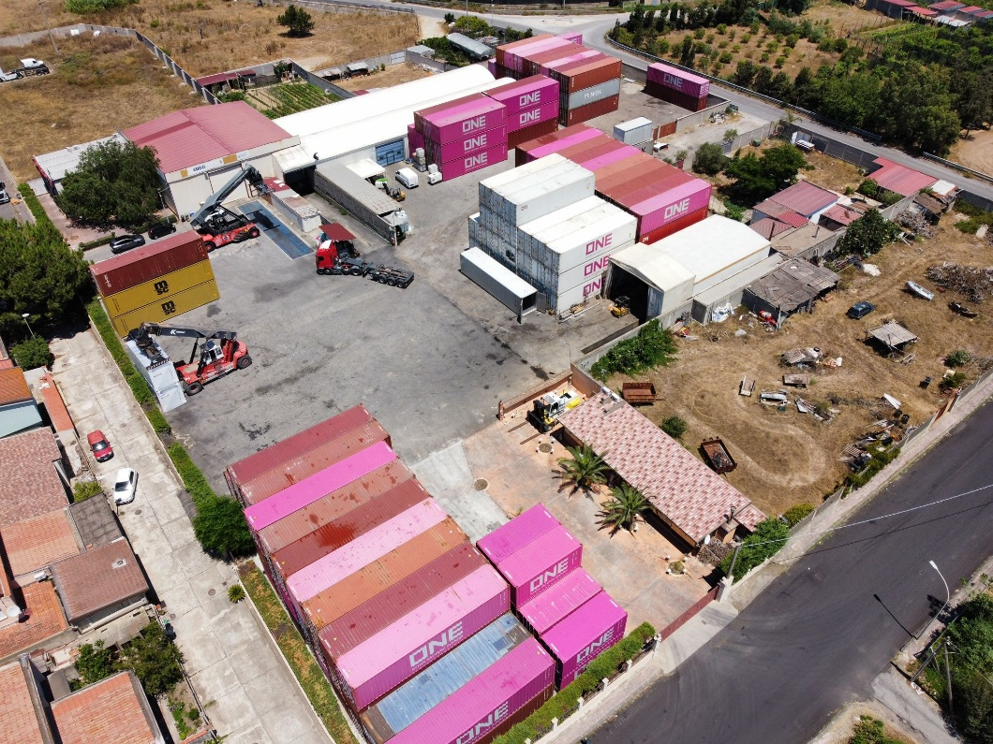



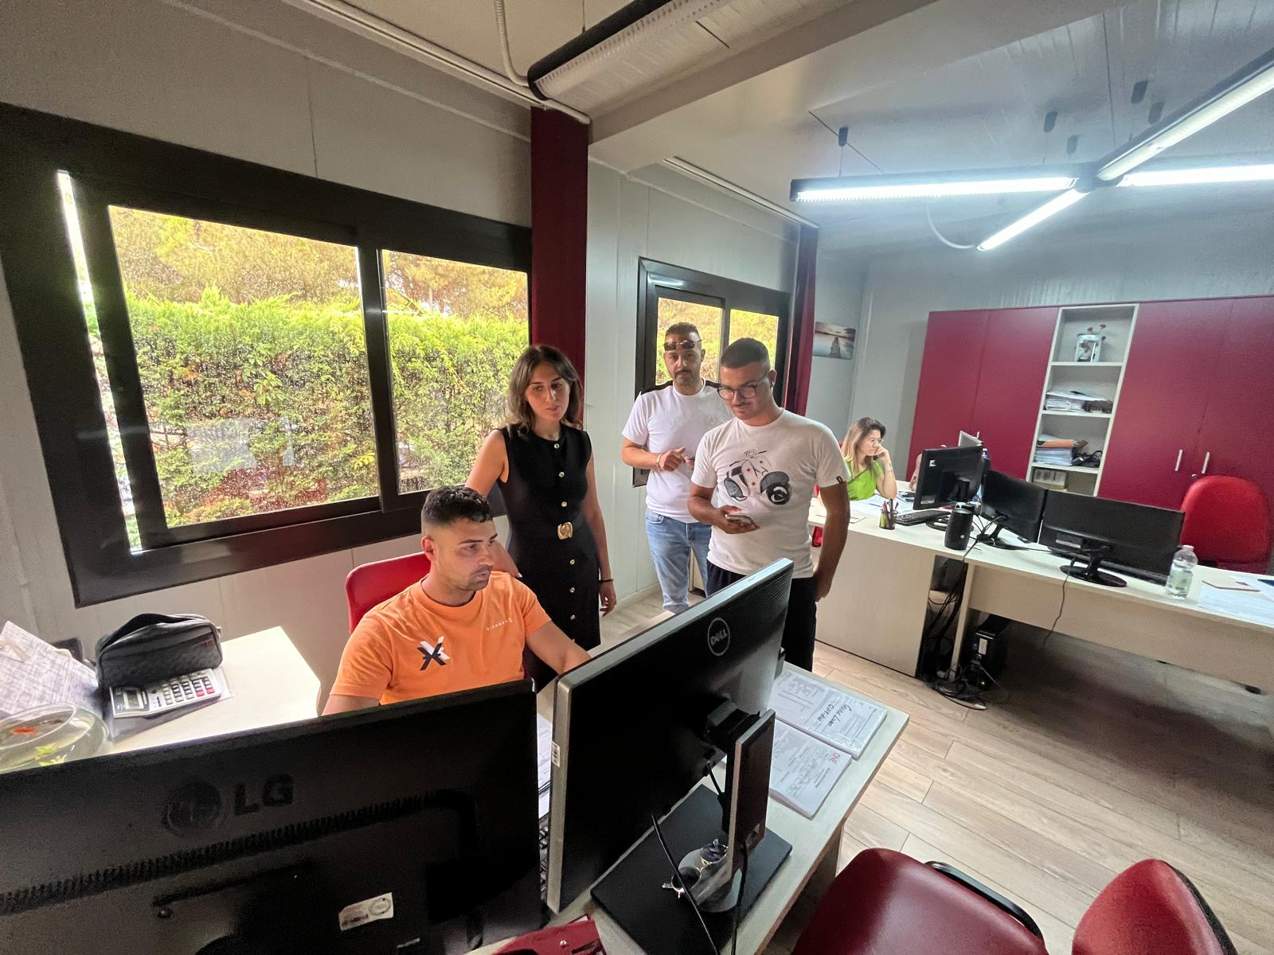

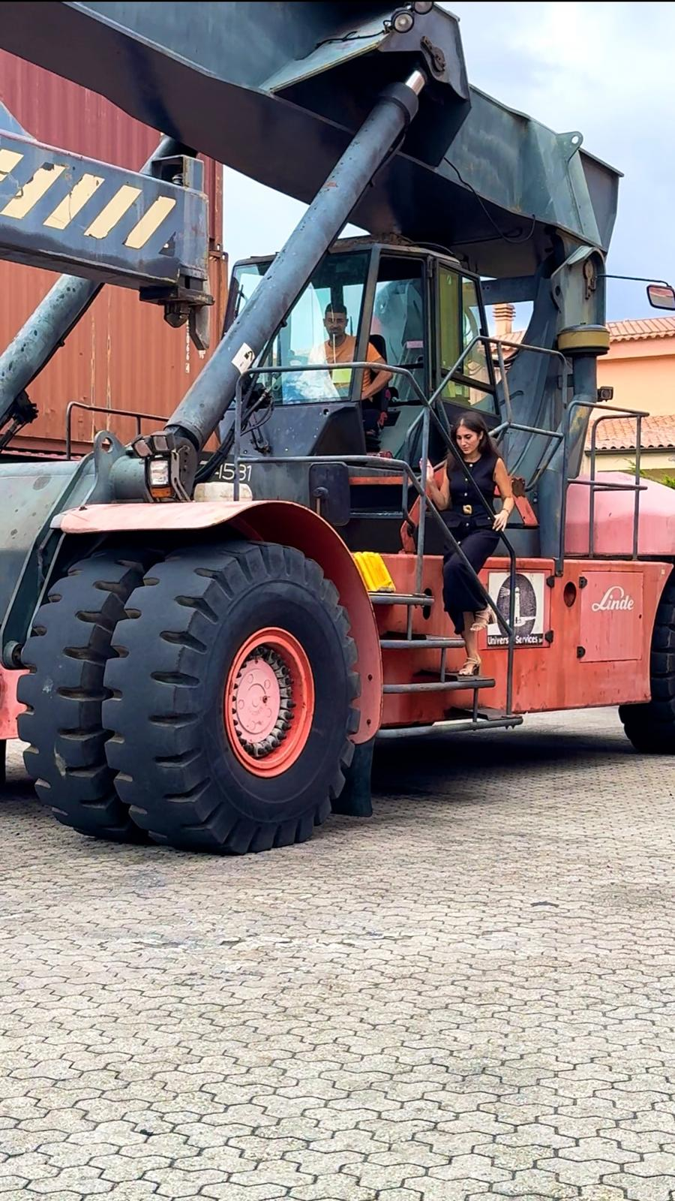



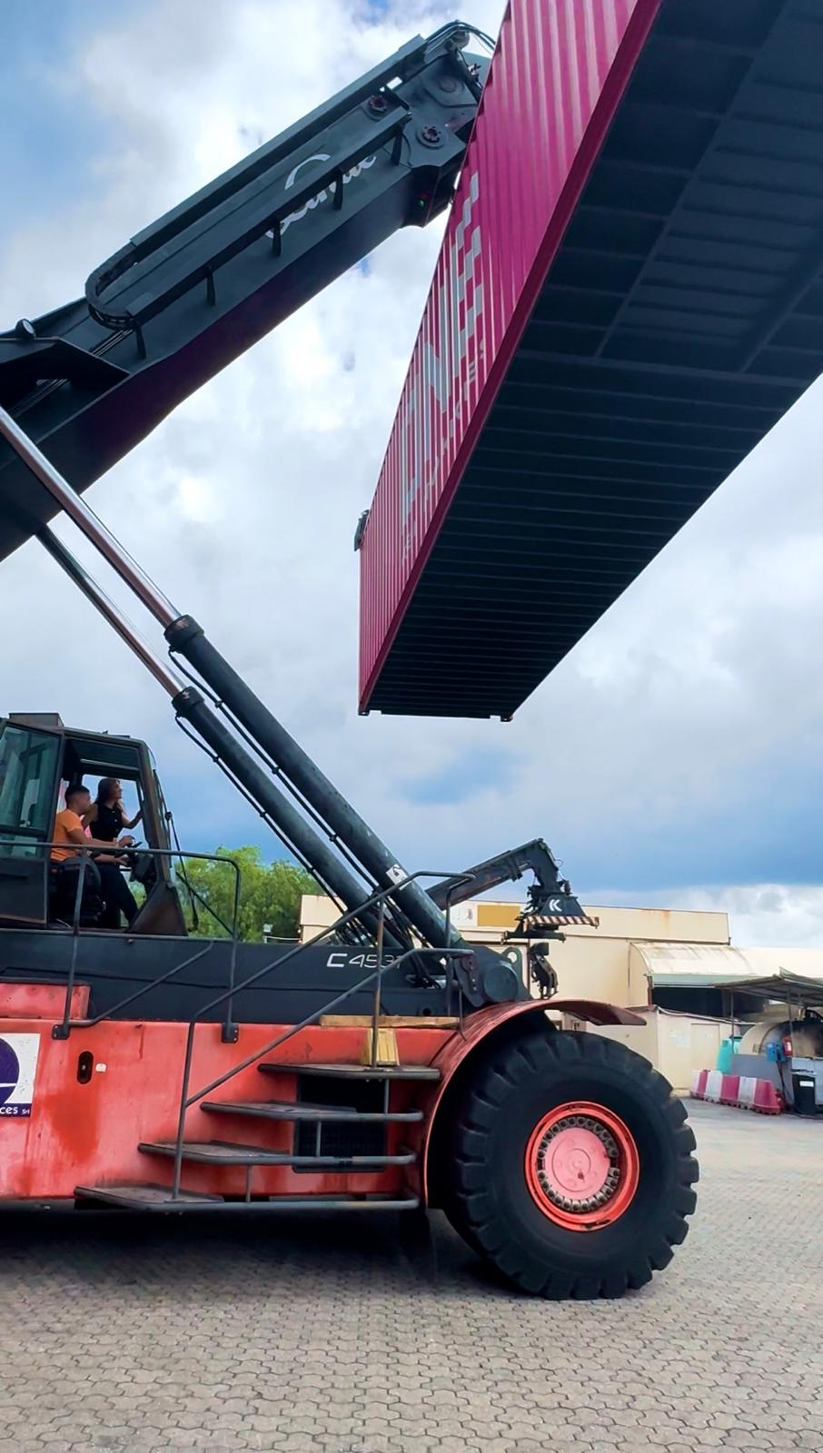
References
Sources consulted
The following references include institutional, scientific, and technical sources used in the drafting of this report. Sources were selected for their authority, relevance, and up-to-date information on youth entrepreneurship and artificial intelligence.

🔗 European and International Sources
- European Commission. (2023). Digital Economy and Society Index (DESI). https://digital-strategy.ec.europa.eu
- Oxford Insights. (2022). Government AI Readiness Index 2022. https://www.oxfordinsights.com/government-ai-readiness-index-2022
- Publications Office of the European Union. (2022). Digital Education Action Plan 2021–2027. https://op.europa.eu
- Eurostat. (2023). Youth in Europe – Statistics Explained. https://ec.europa.eu/eurostat

National Sources
- ISTAT. (2024). Territorial Indicators for Development Policies. https://www.istat.it
- AGID – Agency for Digital Italy. (2022). Italian Strategy for Artificial Intelligence. https://ia.italia.it
- MIUR – Ministry of Education. (2023). Digital Skills and Training within the NRRP Framework.

Academic Sources
- Kömürcü, A., & Aydın, Z. (2023). AI Innovation Capacity of Startups in Emerging Markets: The Case of Turkey. International Journal of Digital Economy, 6(2), 112–129.
- Ercan, T., & Yıldız, T. (2021). Artificial Intelligence Education in Turkish Universities: Challenges and Perspectives. Journal of Education and Future, 20(3), 45–59.

Erasmus+ Project Reports
- EUROFORMAZ. (2025). Field Research – AI4YE: Artificial Intelligence for Young Entrepreneurship. Erasmus+ KA210 Report.
- Startups Watch. (2023). Türkiye Girişim Ekosistemi 2023 Yılı Raporu.

